1. 测试框图

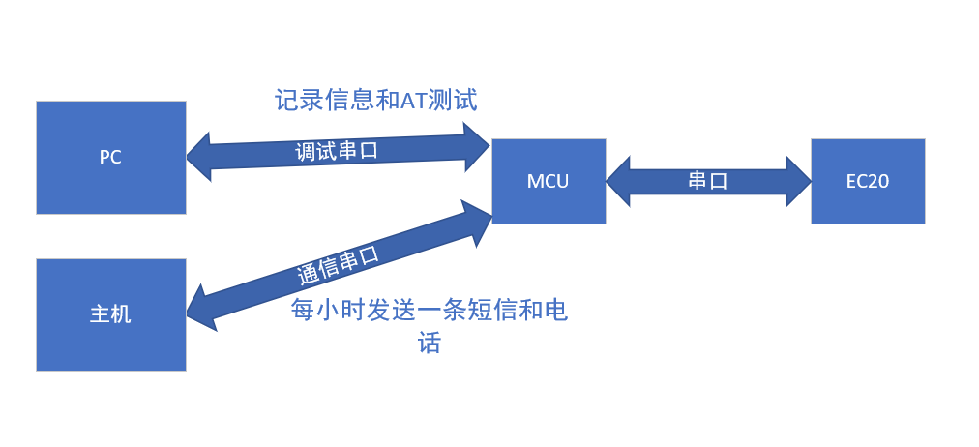

主机每小时发送一条短信和一个电话出去，运行了一晚上（大概14小时），今早来的时候查看手机，发现短信可以正常发送，但电话就没有打出。

然后设置主机，每10分钟发送一条短信和一个电话出去，短信都是正常的，但电话就是拨打不出去。

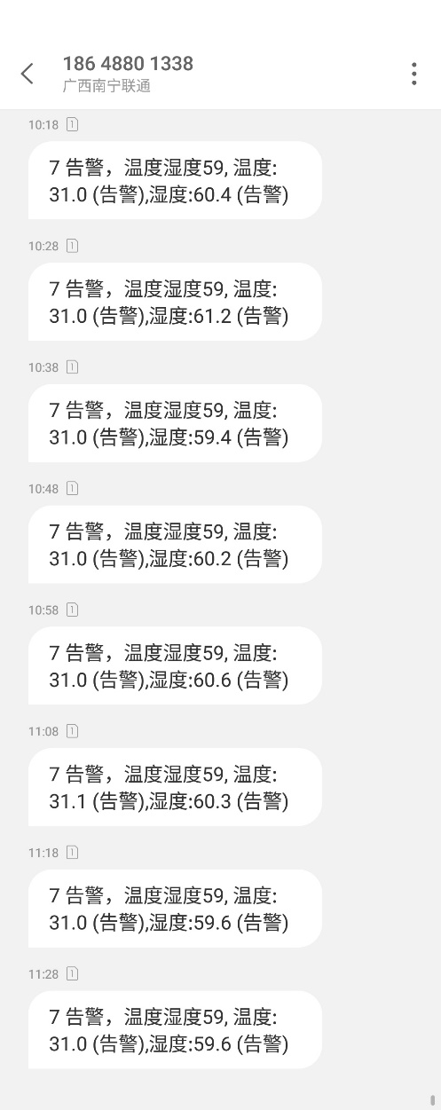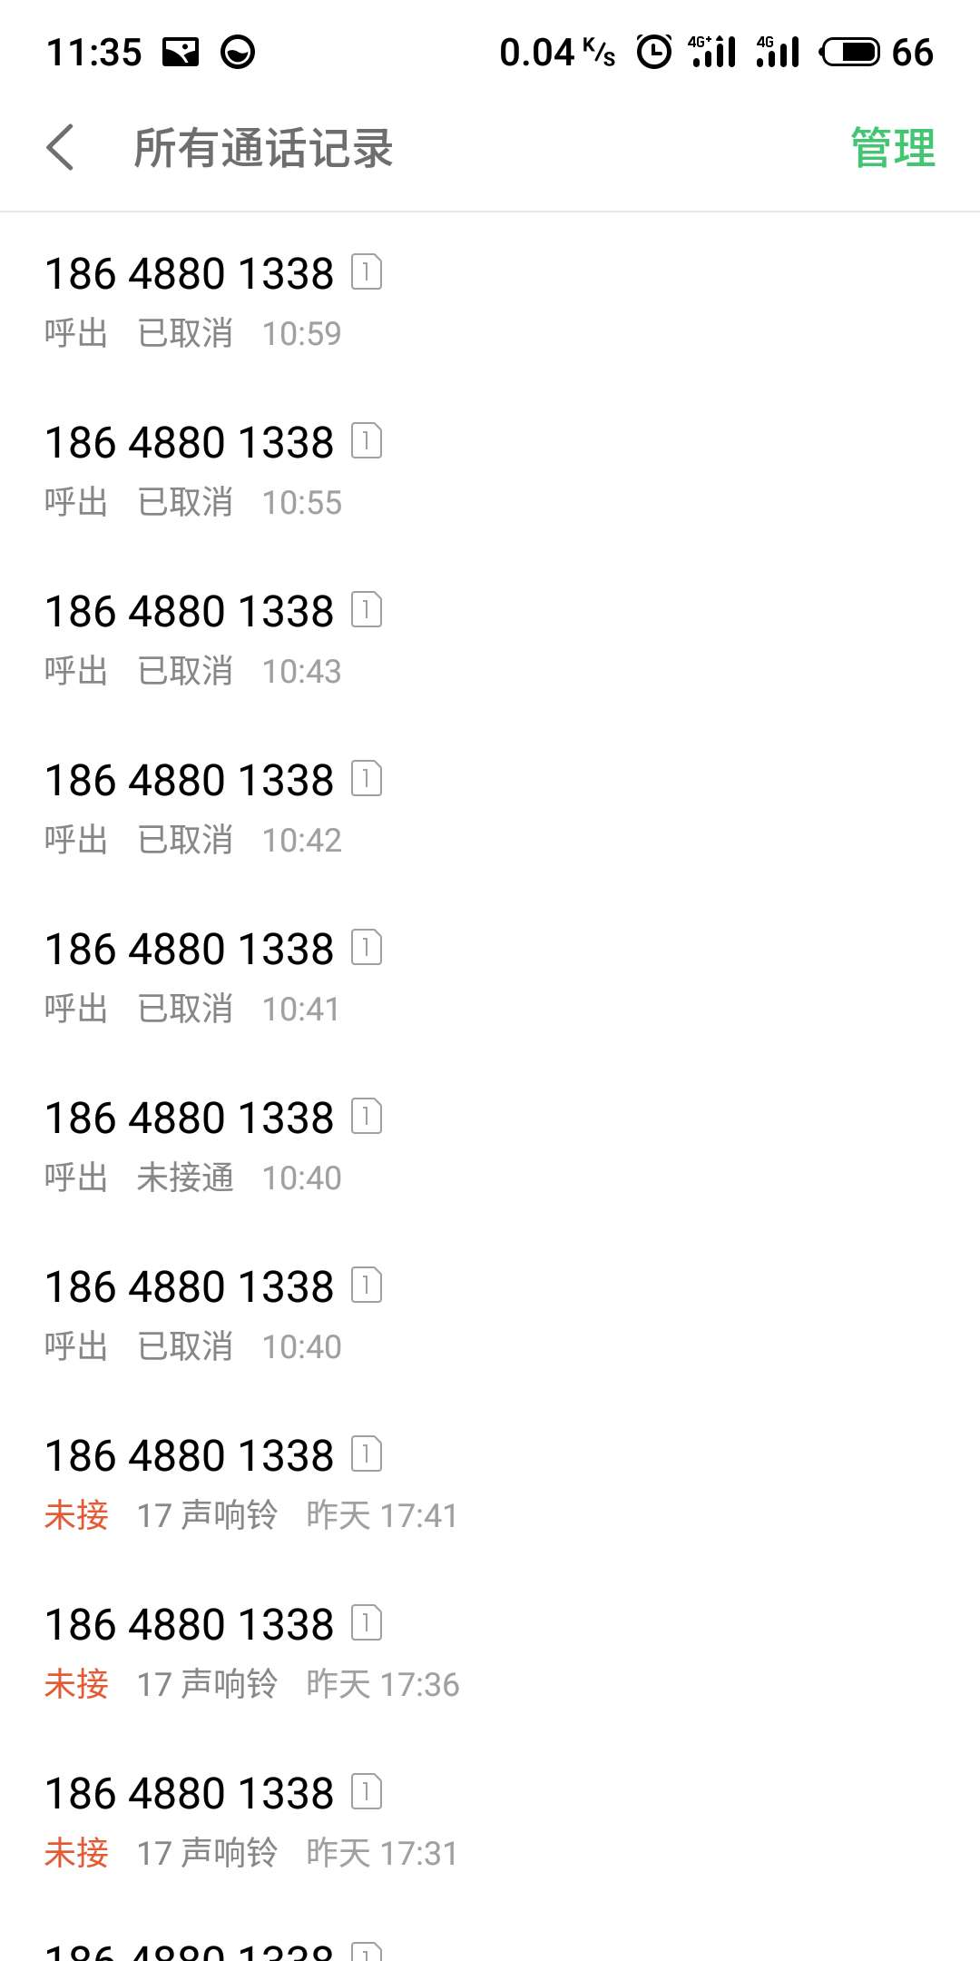

1. 使用AT指令直接控制EC20

由于出现上述问题后，直接使用AT指令直接控制EC20（电没有断，也就是模块没有重启），测试信号强度和注册网络状态都没有问题，使用ATD直接拨打电话也拨打不出去，打也打不进来。

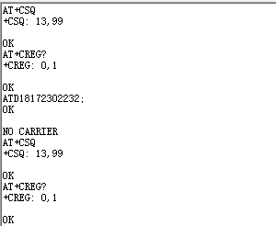

三、在编程代码时，先挂断电话后在拨打的